UNIVERSIDADE DO VALE DO RIO DOS SINOS - UNISINOS
UNIDADE ACADÊMICA DE PESQUISA E PÓS-GRADUAÇÃO
PROGRAMA DE PÓS-GRADUAÇÃO EM XXXXX
NÍVEL DOUTORADO ou
NÍVEL MESTRADO

NOME DO ALUNO

TÍTULO:
Subtítulo do Trabalho

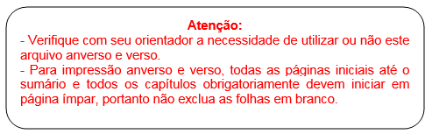

Não remover as quebras de seção do arquivo
Local
Ano

NOME DO ALUNO

TÍTULO:
Subtítulo do Trabalho

Dissertação ou Tese apresentada como requisito parcial para obtenção do título de Mestre ou Doutor em Xxxxx, pelo Programa de Pós-Graduação em Xxxxx da Universidade do Vale do Rio dos Sinos - UNISINOS

Orientador(a): Prof(a). Dr.(a) Xxxxxx

Local
Ano
Ficha catalográfica

A ficha catalográfica é obrigatória para dissertações e teses, não pode contar na paginação do trabalho.
A Catalogação Internacional na Publicação (CIP) determina que a ficha catalográfica deve ser incluída no verso da folha de rosto e elaborada por um bibliotecário, com registro no Conselho Regional de Biblioteconomia (CRB). Constitui-se de um conjunto de informações bibliográficas descritas, de forma ordenada, seguindo o Código de Catalogação Anglo-Americano vigente.

Atenção: Na maioria dos cursos a ficha é incluída após a banca, verifique com o seu orientador ou na secretária do seu curso.

NOME DO ALUNO

TÍTULO:
Subtítulo do Trabalho

Dissertação ou Tese apresentada como requisito parcial para a obtenção do título de Mestre ou Doutor em Xxxx, pelo Programa de Pós-Graduação em Xxxx da Universidade do Vale do Rio dos Sinos - UNISINOS

Aprovado em (dia) (mês) (ano)

BANCA EXAMINADORA

Componente da Banca Examinadora – Instituição a que pertence

Componente da Banca Examinadora – Instituição a que pertence

Componente da Banca Examinadora – Instituição a que pertence

Para Teses, a banca examinadora é composta por cinco membros; nesse caso, devem-se incluir mais duas linhas na folha de aprovação.

AGRADECIMENTOS À CAPES
Caso o aluno NÃO for bolsista CAPES, remover esta folha.
Caso o trabalho for elaborado em língua portuguesa, segue a frase a ser inserida:

O presente trabalho foi realizado com apoio da Coordenação de Aperfeiçoamento de Pessoal de Nível Superior - Brasil (CAPES) - Código de Financiamento 001.

Caso o trabalho for elaborado em língua inglesa, segue a frase a ser inserida:

This study was financed in part by the Coordenação de Aperfeiçoamento de Pessoal de Nível Superior - Brasil (CAPES) - Finance Code 001.

Dedicatória (Não se escreve a palavra dedicatória).
Elemento opcional. Trata-se de uma homenagem que o autor presta a alguém (uma ou mais pessoas). Deve ser escrita com a mesma fonte e espaçamento do trabalho.

AGRADECIMENTOS
Elemento opcional.
Os agradecimentos devem ser dirigidos a quem realmente contribuiu, de maneira relevante, à elaboração do trabalho.

Epígrafe (Não se escreve a palavra epígrafe).
Elemento opcional.
A epígrafe deve ser colocada após o agradecimento; trata-se de uma citação, seguida de indicação de autoria, relacionada à matéria tratada no corpo do trabalho.
Deve ser “[...] elaborada conforme a NBR 10520 [...]. Podem também constar epígrafes nas folhas ou páginas de abertura das seções primárias.” (ABNT, 2002, p. 7).
A fonte da epígrafe deve sempre ser mencionada nas referências.
Citação direta até 3 linhas deve estar entre aspas e em parágrafo normal.
Se tiver mais de 3 linhas, deve ser recuada 4 cm da margem esquerda, com fonte menor que 12 e espaçamento entre linhas simples.

RESUMO
Elemento obrigatório. O resumo deve ser iniciado com parágrafo, em texto único e com espaçamento de 1,5 entre linhas, além disso, deve conter entre 150 e 500 palavras.

Palavras-chave: Sugere-se de 3 a 5 palavras, separadas entre si, por ponto final.

ABSTRACT
Tradução do resumo.

Key-words:

LISTA DE FIGURAS
Figura 1 - Brinquedoteca 39
Figura 2 - Triângulo equilátero 40

Elemento opcional.
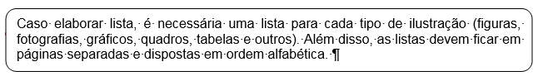

Para atualizar a lista de ilustrações:
1. Clique sobre qualquer parte pontilhada da lista.
2. Tecle F9 ou clique com o botão direito do mouse – selecione atualizar campo.
3. Abrirá a janela Atualizar Índice de Ilustrações, selecione a opção: Atualizar o índice inteiro e clique em OK.
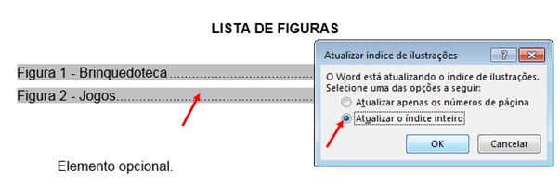
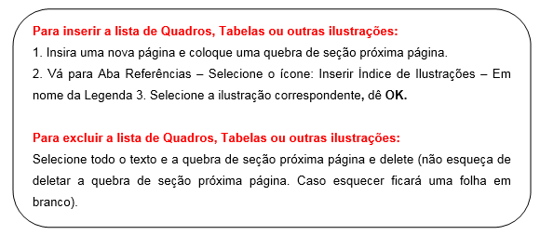

LISTA DE FOTOGRAFIAS
Fotografia 1 - Glaciar Martial 40

Elemento opcional.
Veja esclarecimentos na lista de figuras.

LISTA DE GRÁFICOS
Gráfico 1 - Teor de comportamento 39

Elemento opcional.
Veja esclarecimentos na lista de figuras.

LISTA DE QUADROS
Quadro 1 - Mecanismos de governança 40

Elemento opcional.
Veja esclarecimentos na lista de figuras.

LISTA DE TABELAS
Tabela 1 - Eficiência dos projetos Vp obtidos pelo usuário 39

Elemento opcional.
Veja esclarecimentos na lista de figuras.

LISTA DE SIGLAS
ABNT | Associação Brasileira de Normas Técnicas
NBR | Normas Brasileiras de Regulação
As bordas da tabela devem ser removidas.

Elemento opcional.

Deve conter as siglas (em ordem alfabética) seguidas das palavras ou das expressões escritas por extenso.
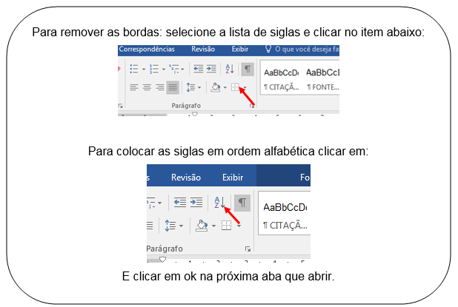

SUMÁRIO
1 INTRODUÇÃO 29
1.1 Tema 30
1.2 Delimitação do Tema 31
1.3 Problema 31
1.4 Objetivos 31
1.4.1 Objetivo Geral 31
1.4.2 Objetivos Específicos 32
1.5 Justificativa 33
2 FUNDAMENTAÇÃO TEÓRICA 35
2.1 Título do Subcapítulo 37
2.1.1 Título do Subcapítulo 41
2.1.1.1 Título do Subcapítulo 41
2.1.1.1.1 Título do Subcapítulo 41
3 METODOLOGIA 43
4 análise dos resultados 45
5 discussão 47
6 conclusão ou considerações finais 49
REFERÊNCIAS 51
APÊNDICE A - TÍTULO do apêndice 53
ANEXO A - TÍTULO do Anexo 55

Para atualizar o sumário:

1. Clique sobre qualquer parte pontilhada.
2. Aperte a tecla F9 ou botão direito do mouse – selecione atualizar campo.
3. Abrirá a janela Atualizar Sumário, selecione a opção Atualizar o índice inteiro, dê OK.
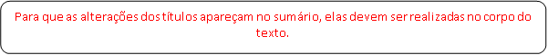
IMPORTANTE: Para impressão anverso e verso, os capítulos obrigatoriamente devem iniciar em página ímpar, não exclua as folhas em branco.
Não remover a quebra de coluna.

1 INTRODUÇÃO
Atenção: a nomenclatura dos itens pré-textuais (introdução, desenvolvimento e conclusão) fica a critério do autor do trabalho. Este arquivo apresenta apenas uma sugestão.
Para que o título do capítulo apareça no sumário automático - Digite o número e o título do capítulo - Vá até a janela de Estilo - selecione - Título 1 (os espaços já estão definidos conforme as normas da ABNT).
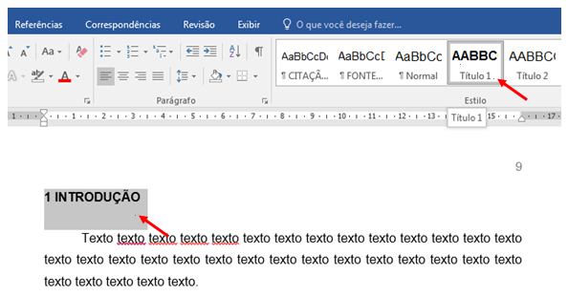
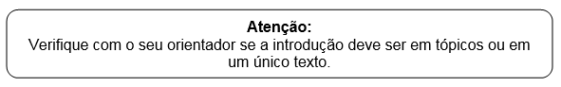

Quanto a maiores esclarecimentos sobre os itens/títulos que compõe a introdução, veja com seu orientador. Neste modelo apresentamos apenas uma sugestão.
Dicas:
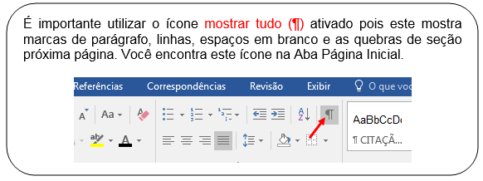
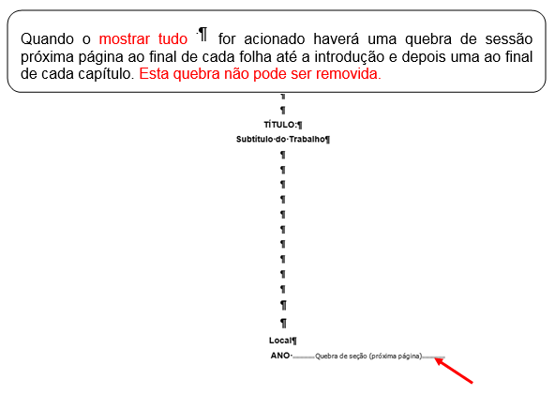

1.1 Tema
Para que o título do capítulo apareça no sumário automático - Digite o número e o título do capítulo - Vá até a janela de Estilo - selecione - Título 2 (os espaços já estão definidos conforme as normas da ABNT).

Siga o exemplo para as demais situações de título 2
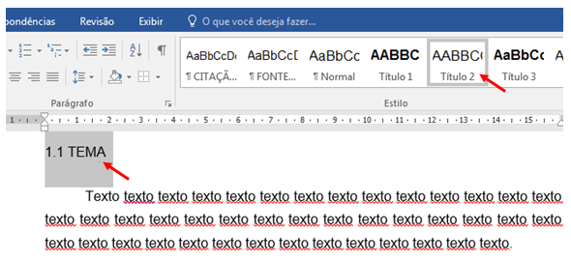

1.2 Delimitação do Tema
Texto texto texto texto texto texto texto texto texto texto texto texto texto texto texto texto texto texto texto texto texto texto texto texto texto texto texto texto texto texto texto texto texto texto texto texto texto texto texto texto texto texto texto.

1.3 Problema
Texto texto texto texto texto texto texto texto texto texto texto texto texto texto texto texto texto texto texto texto texto texto texto texto texto texto texto texto texto texto texto texto texto texto texto texto texto texto texto texto texto texto texto.

1.4 Objetivos
Não é necessário escrever nada após o título Objetivos (é a única situação em que isto ocorre).

1.4.1 Objetivo Geral
Para que o título do capítulo apareça no sumário automático - Digite o número e o título do capítulo - Vá até a janela de Estilo - selecione - Título 3 (os espaços já estão definidos conforme as normas da ABNT).

Siga o exemplo para as demais situações de título 3
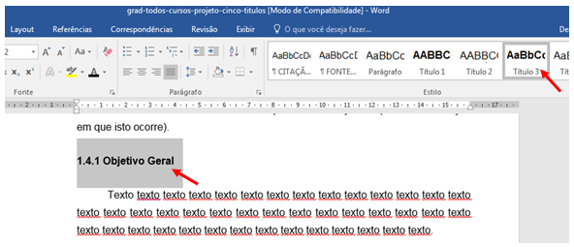

1.4.2 Objetivos Específicos
Texto texto texto texto texto texto texto texto texto texto texto texto texto texto texto texto texto texto texto texto texto texto texto texto texto texto texto texto texto texto texto texto texto texto texto texto texto texto texto texto texto texto texto.

- xxxxxxxxxxxx;
- xxxxxxxxxxxxxxx;
- xxxxxxxxxxxx.

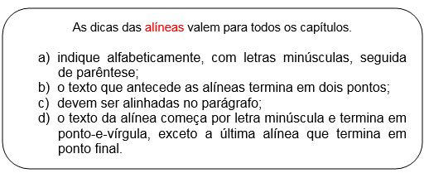

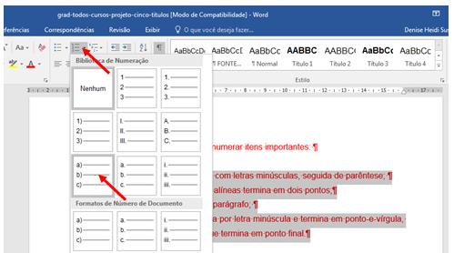

Selecione as alíneas, clique com o botão direito do mause e siga as instruções:
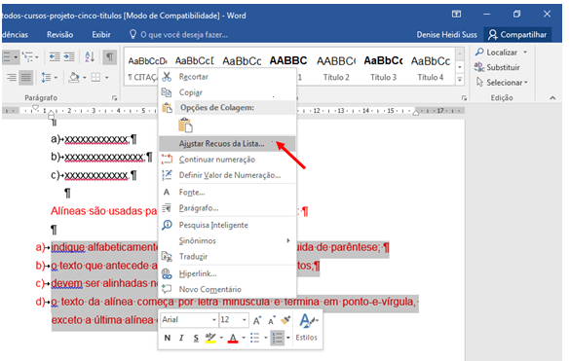
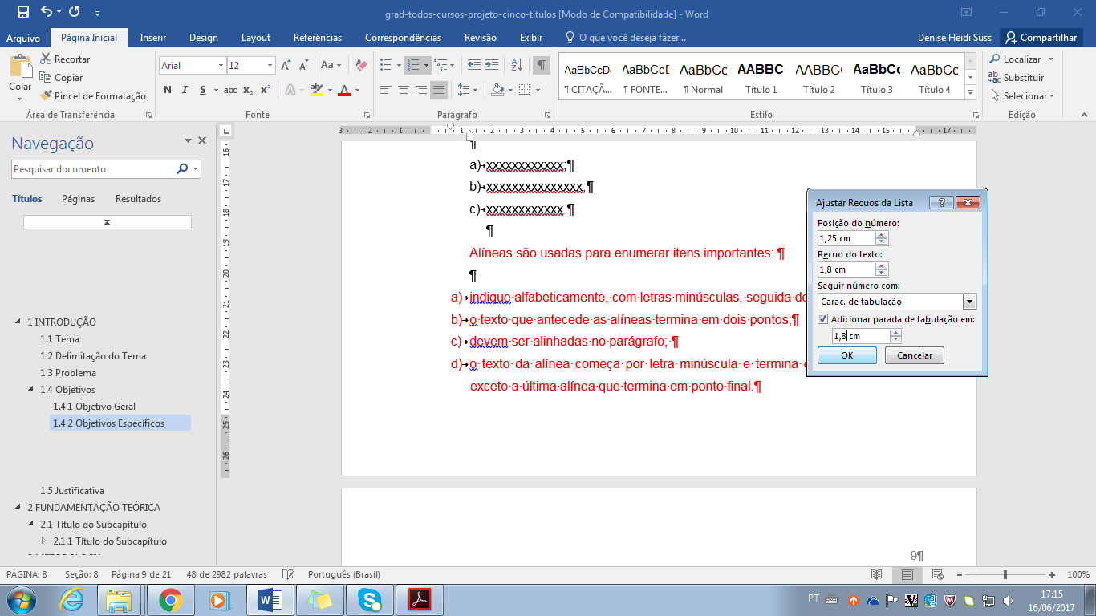

1.5 Justificativa
Texto texto texto texto texto texto texto texto texto texto texto texto texto texto texto texto texto texto texto texto texto texto texto texto texto texto texto texto texto texto texto texto texto texto texto texto texto texto texto texto texto texto texto.

2 FUNDAMENTAÇÃO TEÓRICA
Para que o título do capítulo apareça no sumário automático - Digite o número e o título do capítulo - Vá até a janela de Estilo - selecione - Título 1 (os espaços já estão definidos conforme as normas da ABNT).
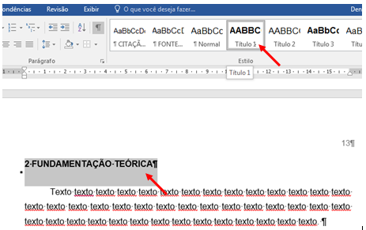

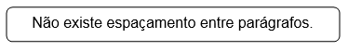
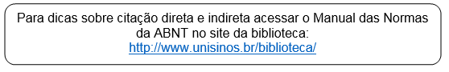

- Citação indireta

Exemplo:

Monteiro (2010) Texto texto texto texto texto texto texto texto texto texto texto texto texto texto texto texto texto texto texto texto texto texto texto texto texto texto.
Ou
Texto texto texto texto texto texto texto texto texto texto texto texto texto texto texto texto texto texto texto texto texto texto texto texto texto texto texto texto texto. (MONTEIRO, 2010).

- Citação direta (até três linhas, cópia literal)

Exemplo:
Conforme Severino (2010, p. 122), “Texto texto texto texto texto texto texto texto texto texto texto texto texto texto texto texto texto texto texto texto texto texto”.

Em caso de supressão tanto no início, meio e fim da frase deve-se utilizar três pontos entre colchetes e letra minúscula no início da frase. Exemplo:

De acordo com Santos (2012, p. 23), “[...] texto texto texto texto texto texto texto texto texto texto texto texto texto texto texto texto texto texto texto [...]”.

- Citação longa (com mais de 3 linhas, cópia literal)

De acordo com Antunes (2011, p. 123),
Texto texto texto texto texto texto texto texto texto texto texto texto texto texto texto texto texto texto texto texto texto texto texto texto texto texto texto texto texto texto texto texto texto texto texto texto texto texto texto texto texto texto texto texto texto texto texto texto texto texto texto texto texto texto texto texto texto texto texto texto texto texto texto texto texto texto texto.
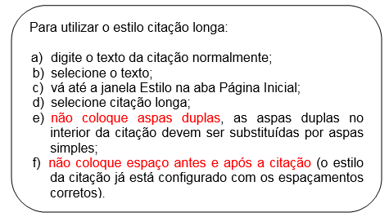

Estava assim:
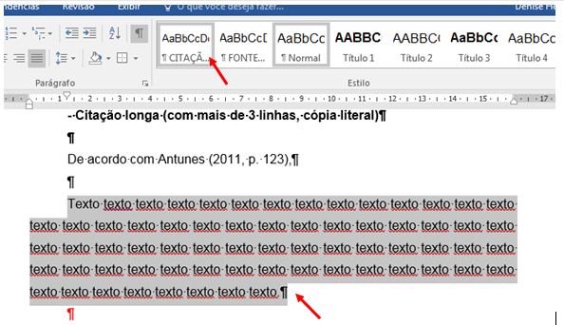
E ficará assim:
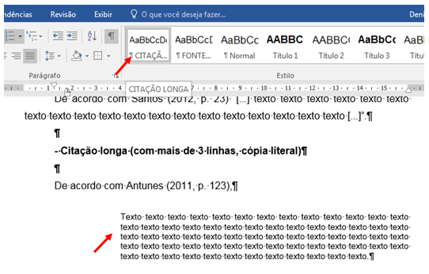

2.1 Título do Subcapítulo
Para que o título do capítulo apareça no sumário automático - Digite o número e o título do capítulo - Vá até a janela de Estilo - selecione - Título 2 (os espaços já estão definidos conforme as normas da ABNT).
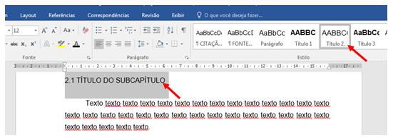

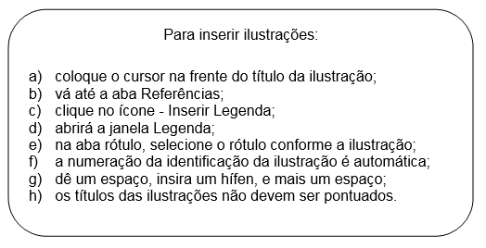
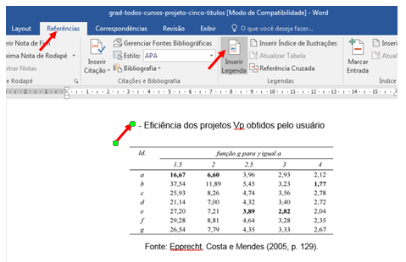
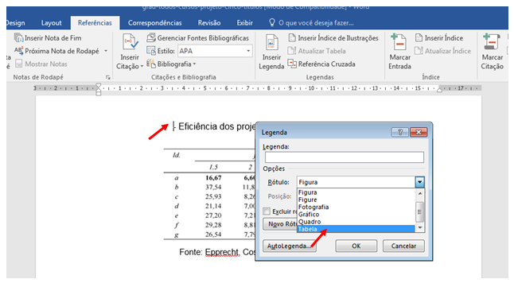

Tabela 1 - Eficiência dos projetos Vp obtidos pelo usuário
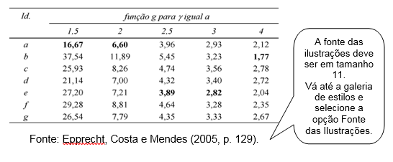
Figura 1 - Brinquedoteca
Vá até a galeria de estilos e selecione a opção Fonte das Ilustrações.
Fonte: Doerner (2012, p. 20).
Gráfico 1 - Teor de comportamento
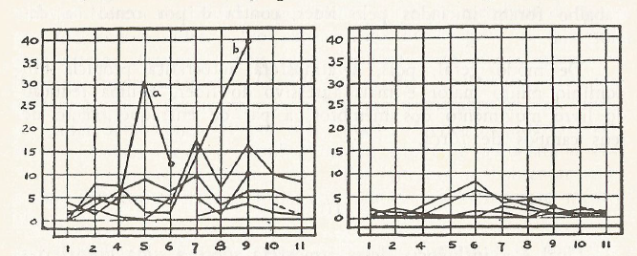
Vá até a galeria de estilos e selecione a opção Fonte das Ilustrações.

Fonte: Lewin (1970, p. 94).

Quadro 1 - Mecanismos de governança
Mecanismos | Como se apresenta
Mecanismos de comunicação, decisão e negociação | Reuniões quinzenais;  Reuniões com os grupos de trabalho;  Assembleias gerais (ordinárias e extraordinárias);  Comunicação via telefone (alguns associados não têm e-mail);  O consultor Gama da rede ainda se apresenta como peça chave, tanto na comunicação, quanto no processo decisório entre os moveleiros.
Controle e coordenação social | Estatuto da rede com as atribuições da diretoria e direitos e deveres dos associados.
Equipe comum | Existência de uma secretária cedida pela SICS e diretoria com finalidades específicas distintas das demais empresas que integram a rede.
Fonte: Elaborado pelo autor.
Vá até a galeria de estilos e selecione a opção Fonte das Ilustrações.
Figura 2 - Triângulo equilátero
Vá até a galeria de estilos e selecione a opção Fonte das Ilustrações.
Fonte: Elaborado pelo autor.
Fotografia 1 - Glaciar Martial
Vá até a galeria de estilos e selecione a opção Fonte das Ilustrações.

Fonte: Registrada pelo autor.

2.1.1 Título do Subcapítulo
Para que o título do capítulo apareça no sumário automático - Digite o número e o título do capítulo - Vá até a janela de Estilo - selecione - Título 3 (os espaços já estão definidos conforme as normas da ABNT).
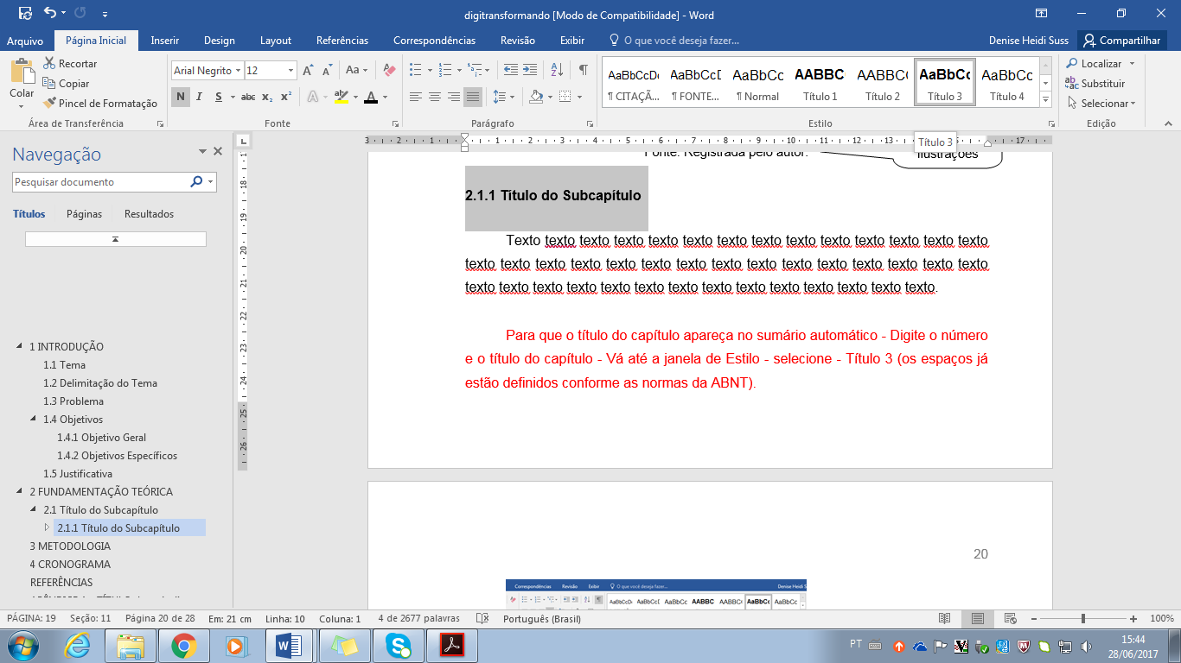

2.1.1.1 Título do Subcapítulo
Para que o título do capítulo apareça no sumário automático - Digite o número e o título do capítulo - Vá até a janela de Estilo - selecione - Título 4 (os espaços já estão definidos conforme as normas da ABNT).
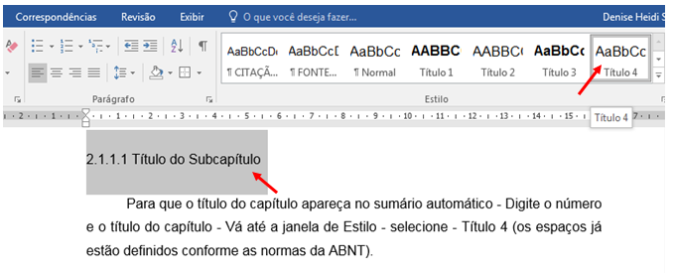

2.1.1.1.1 Título do Subcapítulo
Para que o título do capítulo apareça no sumário automático - Digite o número e o título do capítulo - Vá até a janela de Estilo - selecione - Título 5 (os espaços já estão definidos conforme as normas da ABNT).
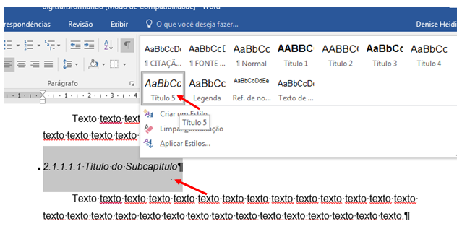

3 METODOLOGIA
Para que o título do capítulo apareça no sumário automático - Digite o número e o título do capítulo - Vá até a janela de Estilo - selecione - Título 1 (os espaços já estão definidos conforme as normas da ABNT).
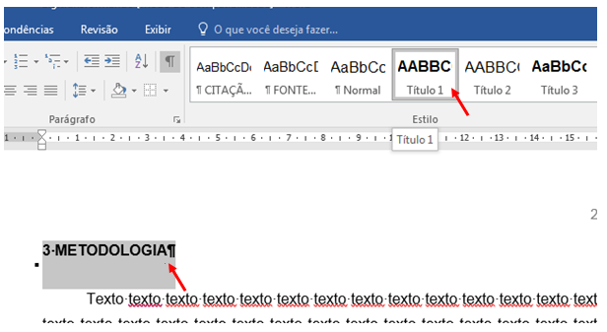

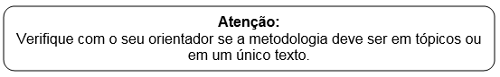

Caso a metodologia tenha subtítulos, siga os passos do capítulo 2, referente ao uso da galeria de estilos.

4 análise dos resultados
Para que o título do capítulo apareça no sumário automático - Digite o número e o título do capítulo - Vá até a janela de Estilo - selecione - Título 1 (os espaços já estão definidos conforme as normas da ABNT).
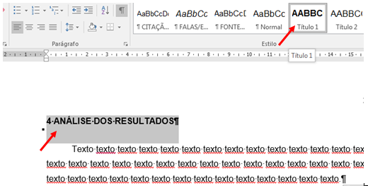

Falas/Entrevistas/Relatos NÃO são consideradas citações diretas, NÃO utilizar o formato citação longa.
Se as falas, transcrição de entrevistas ou relatos estiverem inseridas no corpo do texto, devem ser entre aspas e itálico.

Exemplo:

Texto texto texto texto texto. “Inserir a fala do entrevistado”. (Entrevistado 1).
Se as falas, transcrição de entrevistas ou relatos não estiverem inseridas no corpo do texto, utilize o estilo FALAS/ENTREVISTAS

Exemplo:
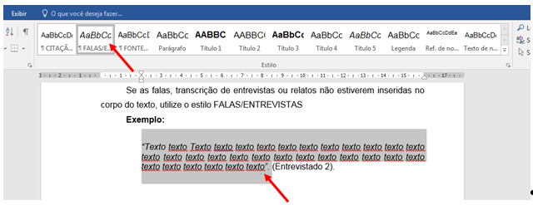


Caso o capítulo tenha subtítulos, siga os passos do capítulo 2, referente ao uso da galeria de estilos.

5 discussão
Para que o título do capítulo apareça no sumário automático - Digite o número e o título do capítulo - Vá até a janela de Estilo - selecione - Título 1 (os espaços já estão definidos conforme as normas da ABNT).
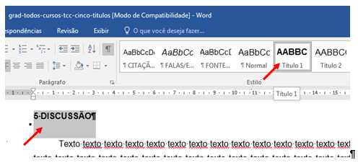

Caso o capítulo tenha subtítulos, siga os passos do capítulo 2, referente ao uso da galeria de estilos.

6 conclusão ou considerações finais
Para que o título do capítulo apareça no sumário automático - Digite o número e o título do capítulo - Vá até a janela de Estilo - selecione - Título 1 (os espaços já estão definidos conforme as normas da ABNT).
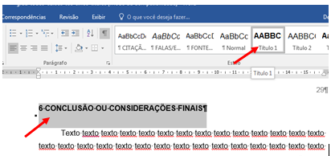

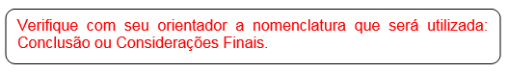

REFERÊNCIAS
Para que a palavra Referências apareça no sumário automático - Digite Referências - Vá até a janela de Estilo - selecione -Título 1 e centralize (por ser um elemento pós-textual, não possui numeração e deve ser centralizada, os espaços já estão definidos conforme as normas da ABNT).
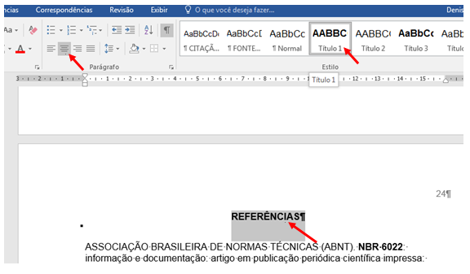

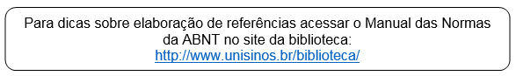

Para configurar e ordenar alfabeticamente as referências:
1. Selecione todas as referências, e clique com o botão direito do mouse – selecione parágrafo;
2. Faça a seleção conforme a tela seguinte:
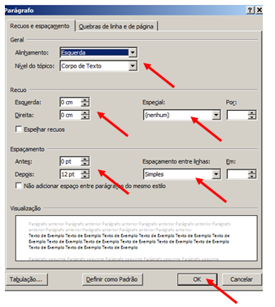
3. Com as referências selecionadas, clique no ícone 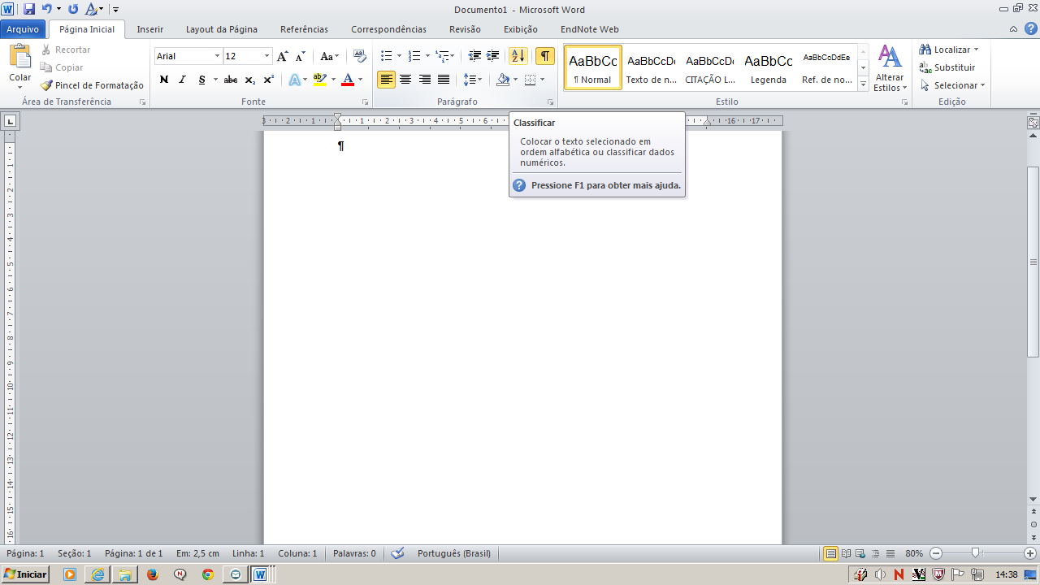 na aba Página inicial, abrirá a janela Classificar – clique em OK, isso colocará as referências em ordem alfabética.
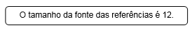

APÊNDICE A - TÍTULO do apêndice
Para que os apêndices apareçam no sumário automático - Digite APÊNDICE A - TÍTULO - Vá até a janela de Estilo - selecione - Título 1 e centralize (por ser um elemento pós-textual, não possui numeração e deve ser centralizada, os espaços já estão definidos conforme as normas da ABNT).
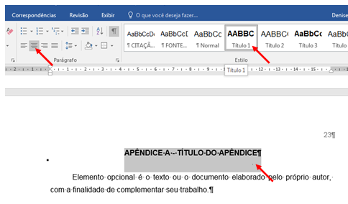
Elemento opcional.
Refere-se a texto ou o documento elaborado pelo próprio autor, com a finalidade de complementar seu trabalho.

ANEXO A - TÍTULO do Anexo
Para que os apêndices apareçam no sumário automático - Digite ANEXO A - TÍTULO - Vá até a janela de Estilo - selecione - Título 1 e centralize (por ser um elemento pós-textual, não possui numeração e deve ser centralizada, os espaços já estão definidos conforme as normas da ABNT).
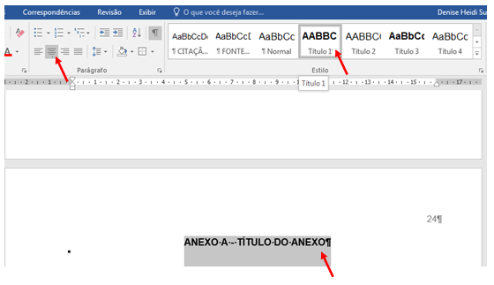

Elemento opcional.
Destina-se à inclusão de materiais não elaborados pelo próprio autor, como: cópias de artigos, manuais, folders, balancetes, etc.

